БЕГОВАЯ ДОРОЖКА
CardioPower T10
РУКОВОДСТВО ПО ЭКСПЛУАТАЦИИ
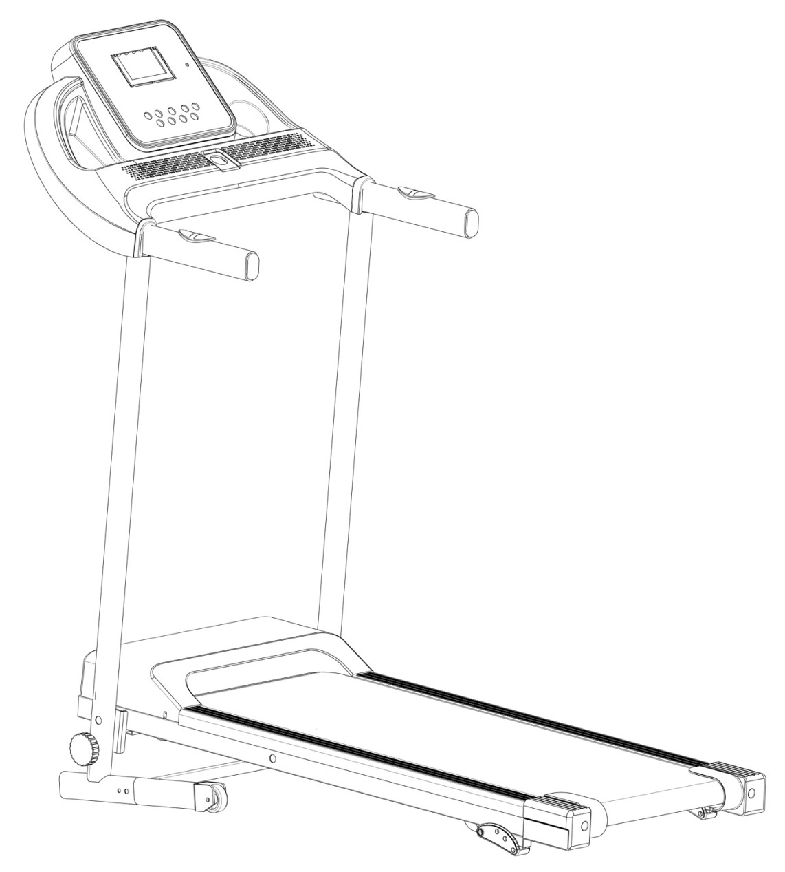



СОДЕРЖАНИЕ

I. ФУНКЦИИ --------------------------------- С1

II. МЕРЫ ПРЕДОСТОРОЖНОСТИ --------------------------------- С2-С3

III. ИНСТРУКЦИЯ ПО СБОРКЕ --------------------------------- С4-С7

IV. КОНСОЛЬ --------------------------------- С8-С11

V. ИНСТРУКЦИЯ ПО ЭКСПЛУАТАЦИИ --------------------------------- С12-С13

VI. СПОРТИВНЫЕ РЕКОМЕНДАЦИИ --------------------------------- С14-С15

I. ФУНКЦИИ

Поздравляем с покупкой беговой дорожки. Вы сделали первый шаг к более здоровой и полноценной жизни.
Беговая дорожка спроектирована для того, чтобы удовлетворить ваши потребности. Ниже описаны функции и особенности беговой дорожки.
● Диапазон скорости: 0.8-10 км/ч
● 3 уровня ручной регулировки наклона
● Функция измерения пульса (встроенные сенсоры)
● 12 предварительно установленных программ
● Ключ безопасности
● ЖК-экран с подсветкой
● Входящее напряжение: 220В / 50-60 Гц
● Беговая дорожка оснащена транспортировочными колесами для простого перемещения.

II. МЕРЫ ПРЕДОСТОРОЖНОСТИ

ДЛЯ СНИЖЕНИ РИСКА УДАРА ЭЛЕКТРИЧЕСКИМ ТОКОМ, ПОЛУЧЕНИЯ ОЖОГОВ, ВОЗГОРАНИЯ ИЛИ ПРОЧИХ ТРАВМ ПРОЧТИТЕ ПРИВЕДЕННЫЕ НИЖЕ МЕРЫ ПРЕДОСТОРОЖНОСТИ ПЕРЕД ЭКСПЛУАТАЦИЕЙ ДАННОЙ БЕГОВОЙ ДОРОЖКИ.

● Обязанностью владельца является информирование всех пользователей данной беговой дорожки обо всех опасностях и мерах предосторожности.
● Не допускайте детей и домашних животных к беговой дорожке.
● Не запускайте беговую дорожку, стоя на беговом полотне, так как это оказывает большую нагрузку на двигатель и приводные элементы
● Беговая дорожка способна развивать высокую скорость. Во избежание неконтролируемого увеличения скорости, изменяйте скорость постепенно.
● Регулярно осматривайте и затягивайте все детали. Не касайтесь подвижных частей.
● Никогда не оставляйте включенную беговую дорожку без присмотра. Всегда отключайте ключ безопасности и переставляйте переключатель в положение “выкл”, если тренажер не используется. См. раздел “Консоль” данной инструкции, чтобы узнать, где находится и как работает переключатель вкл/выкл.
● Никогда не оставляйте подключенный тренажер без присмотра.
● При складывании или перемещении беговой дорожки убедитесь, что фиксатор безопасности полностью закреплен. Не снимайте кожух двигателя, если такая инструкция не была дана уполномоченным представителем отдела технического обслуживания. Обслуживание, отличное от приведенных в данном руководстве процедур, должно проводиться только уполномоченным представителем отдела технического обслуживания.
● Не допускайте воздействия на вилку и шнур питания чрезмерных температур.
● Не допускайте попадания воды и прочих жидкостей на все электрические компоненты: двигатель, шнур питания и переключатель вкл/выкл, чтобы избежать поражения электрическим током. Не ставьте ничего на поручень, консоль или полотно.

ДЛЯ ВАШЕЙ БЕЗОПАСНОСТИ ПРИМИТЕ К СВЕДЕНИЮ НИЖЕПРИВЕДЕННЫЕ ИНСТРУКЦИИ:
● Собирайте и эксплуатируйте беговую дорожку на твердой ровной поверхности. Обеспечьте свободное расстояние в 1 м со всех сторон от тренажера.
● Всегда вставляйте ключ безопасности и крепите клипсу на одежду перед началом тренировки. При возникновении каких-либо проблем и необходимости быстрой остановки работы двигателя просто потяните за шнур для отключения ключа безопасности от консоли. Для продолжения работы просто верните ключ безопасности обратно на консоль.
● Если шнур питания поврежден, он должен быть заменен производителем или его представителем или квалифицированным человеком во избежание угрозы.
● Отключите ключ безопасности и храните его в безопасном месте, когда беговая дорожка не используется. Не давайте ключ безопасности детям.
● Во время использования тренажера надевайте удобную одежду и спортивную обувь. Не надевайте свободную одежду или обувь с кожаной подошвой или на каблуках. Зафиксируйте в пучок длинные волосы, во избежание риска получения травмы.
● Избегайте попадания одежды и/или полотенца на беговое полотно. Полотно не остановится сразу, если начнется закручивание постороннего предмета. В такой ситуации немедленно отключите беговую дорожку.
● Будьте осторожны, заходя и сходя с беговой дорожки. При возможности опирайтесь на поручни. Становитесь на беговое полотно, только когда она движется на очень медленной скорости. Не становитесь на беговую дорожку во время движения бегового полотна.
● Станьте на правую и левую платформу по обе стороны от бегового полотна, прежде чем запустить его (начать тренировку) и после его остановки (в конце тренировки).
● Не оборачивайтесь по сторонам, находясь на беговой дорожке с запущенным беговым полотном. Всегда держите корпус и смотрите вперед.
● Никогда не включайте беговую дорожку, если кто-то стоит на беговом полотне.
● Не раскачивайте беговую дорожку, стойки поручня или консоль.
● Не перенапрягайтесь во время тренировки. Немедленно прекратите тренировку, если чувствуете чрезмерную усталость. Если вы испытываете боль или дискомфорт, проконсультируйтесь с терапевтом.
● Не пытайтесь производить обслуживание тренажера самостоятельно, помимо сборки и технического обслуживания, описанного в данном руководстве. Беговая дорожка предназначена только для домашнего использования. Ознакомьтесь с информацией об обслуживании потребителей, содержащейся в данном руководстве, если беговой дорожке понадобится обслуживание, отличное от описанного в данном руководстве.
● Данное устройство не предназначено для использования людьми (включая детей) с ограниченными физическими, сенсорными или умственными способностями или недостаточным опытом и знаниями, если они не получили инструкции относительно использования устройства или наблюдения со стороны человека, ответственного за их безопасность. Дети должны находиться под наблюдение, они не должны играть на беговой дорожке.

ЭЛЕКТРОБЕЗОПАСНОСТЬ: Данная беговая дорожка должна быть заземлена. В случае поломки или неисправности заземление снижает риск удара электрическим током. Беговая дорожка оборудована шнуром питания с проводником, заземляющим оборудование, и заземленной вилкой. Вилка нужно подключать в соответствующую розетку, которая была правильно установлена и заземлена в соответствии с местными правилами.

ВАЖНО: Неправильное подключение проводника, заземляющего оборудование, может привести к риску поражения электрическим током. Если вы сомневаетесь в том, заземлена ли беговая дорожка надлежащим образом, обратитесь к квалифицированному электрику или технику. Не модифицируйте вилку, поставляемую с тренажером. Если она не подходит к розетке, обратитесь к квалифицированному технику для установки подходящей розетки.

ЗАЩИТА ОТ ПЕРЕНАПРЯЖЕНИЯ: Несмотря на то, что беговая дорожка оборудована встроенной системой защиты от перенапряжения, рекомендуется использовать внешнюю систему защиты от перенапряжения.
Беговая дорожка автоматически отключится при скачке напряжения. Кнопка сброса расположена в нижней передней части кожуха двигателя. При необходимости отключения беговой дорожки переведите переключатель вкл/выкл в положение “выкл”, а затем нажмите кнопку сброса. После этого беговая дорожка будет работать надлежащим образом.
III. ИНСТРУКЦИЯ ПО СБОРКЕ
Список крепежей
Описание | Кол-во (ШТ) | Описание | Кол-во (ШТ)
M8x12 мм. Болт | 4 | Силиконовая смазка | 1
M8x35 мм. Болт | 2 | Ключ безопасности 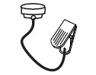 | 1
Плоская гайка φ16-φ9*T1.6 | 6 | Торцовый ключ 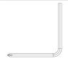 | 1
M8 Гайка  | 2 | Отвертка | 1
M5x16 Винт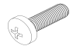 | 2
ПРИМЕЧАНИЕ: 1. Вышеописанные детали – это все, что вам необходимо для сборки данной беговой дорожки. Перед началом сборки проверьте упаковку крепежа, чтобы убедиться в ее наличии.
2. Вы найдете инструменты для сборки беговой дорожки в упаковке крепежа.
ПЕРВЫЙ ШАГ: Достаньте беговую дорожку их коробки
- Достаньте беговую дорожку из коробки, достаньте ручку (№ 50) из середины вертикальной стойки и разложите деку беговой дорожки. Затем зафиксируйте нижнюю часть вертикальной стойки. (См. рисунок ниже).
2. Опустите раму деки на пол. Затем вставьте ручку (№ 50), как показано ниже.
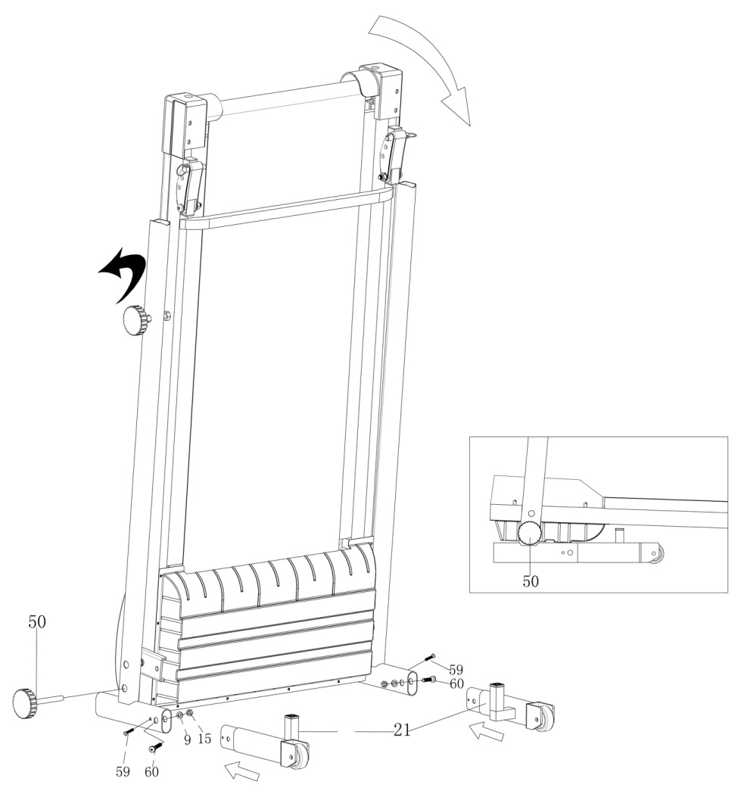3. С помощью болта M8x35 (60), болта M5x16 (59), шайбы (9) и гайки M8 (15) соберите опорную планку ножки (№ 21) с обеих сторон.

ВТОРОЙ ШАГ:
1. Подключите кабели правой вертикальной стойки к кабелям консоли. См. рисунок ниже.
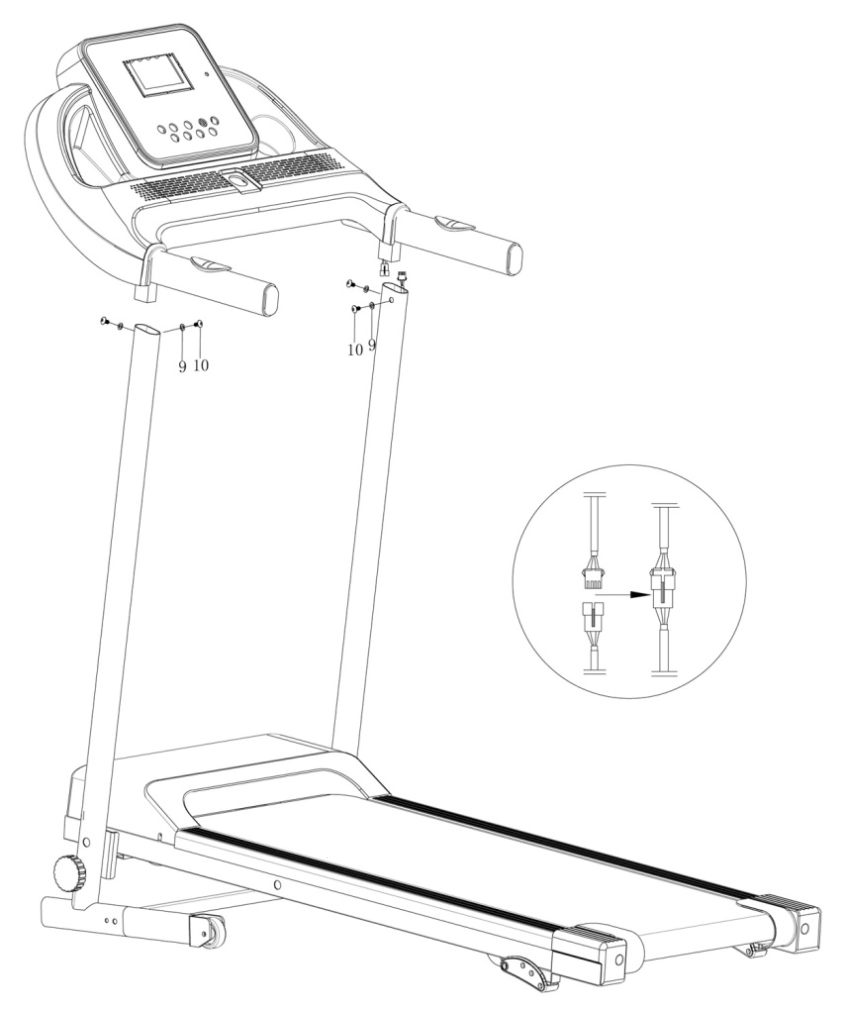2. С помощью болта M8x12 (10) и шайбы (9) закрепите консоль в верхней части вертикальной стойки, как показано ниже.

ТРЕТИЙ ШАГ:
1. Вставьте ключ безопасности (№ 13) в консоль, после чего можно запускать беговую дорожку.
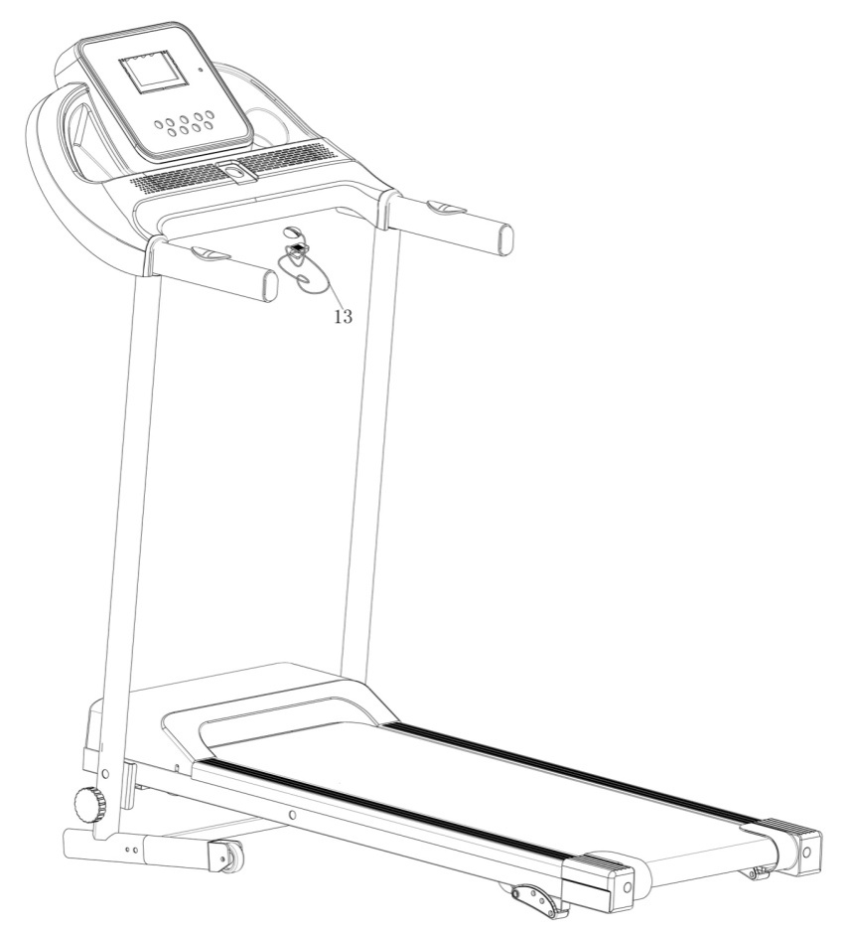

РАЗНЕСЕННЫЙ ВИД
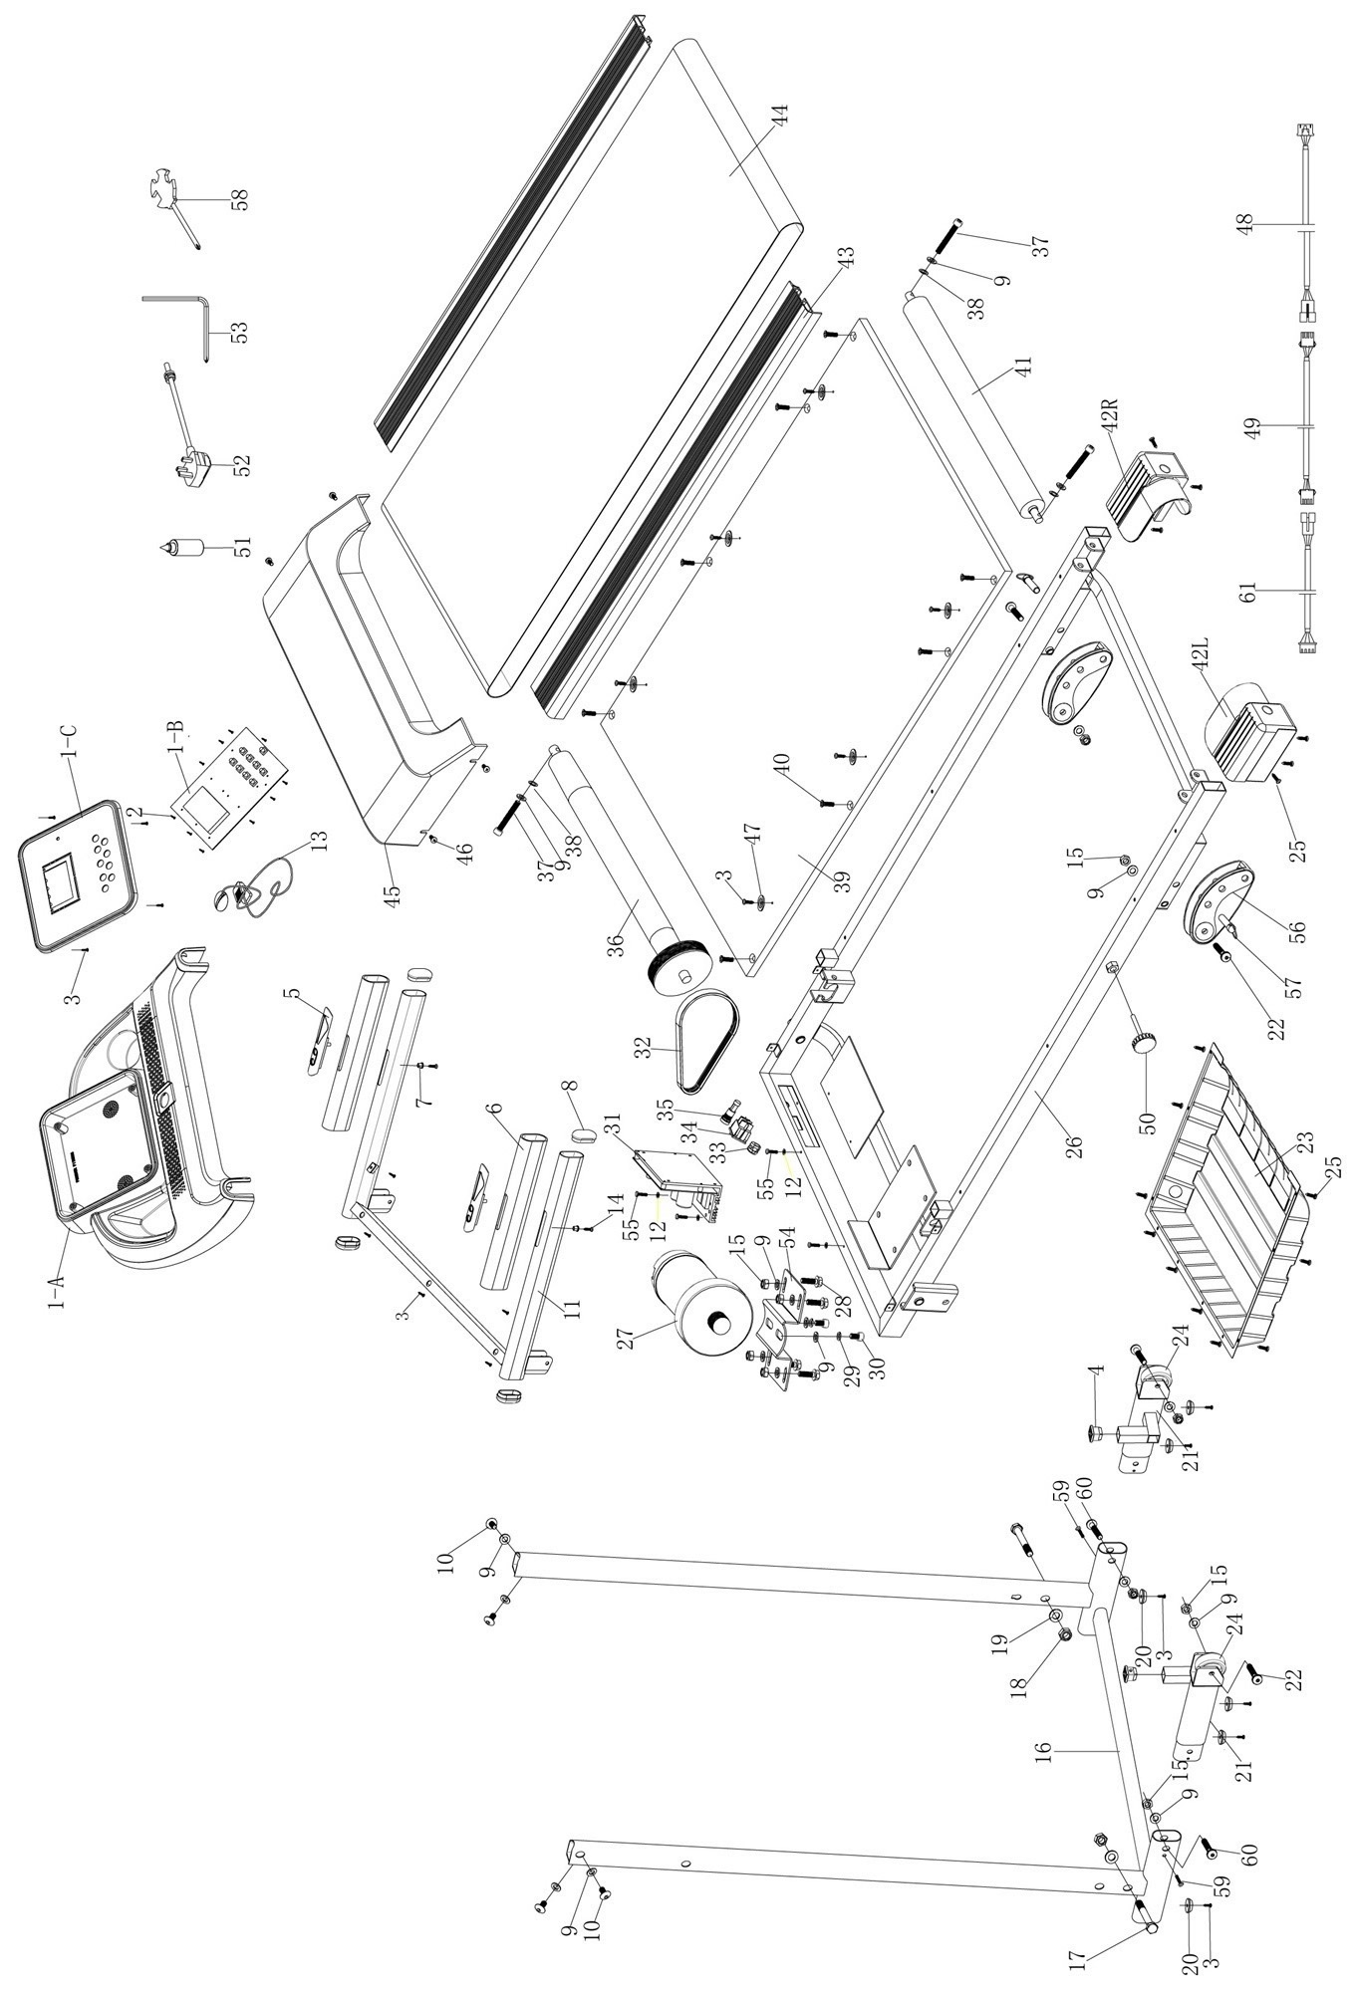

СПИСОК ДЕТАЛЕЙ

No | Название | Кол-во | No | Название | Кол-во
1-A | Кожух консоли | 1 | 31 | Контрольная панель | 1
1-B | Плата | 1 | 32 | Ремень двигателя | 1
1-C | Кожух консоли | 1 | 33 | Зажим кабеля | 1
2 | Винт φ2.5*7 | 8 | 34 | Выключатель | 1
3 | Винт φ4*16 | 24 | 35 | Предохранитель | 1
4 | Пластиковый колпачок | 2 | 36 | Передний ролик | 1
5 | Датчик пульса | 2 | 37 | Болт M8x55 | 3
6 | Мягкая накладка поручня | 2 | 38 | Зубчатая шайба φ8.4-φ15*0.8 | 3
7 | Трубка из АБС | 2 | 39 | Дека | 1
8 | Колпачок поручня | 4 | 40 | Болт M6x30 | 8
9 | Плоская шайба φ9-φ16*1.6 | 18 | 41 | Задний ролик | 1
10 | Болт M8x12 | 10 | 42 | Колпачок (Л/П) | 2
11 | Рама поручня | 2 | 43 | Боковая направляющая | 2
12 | Плоская шайба φ5.5-φ10*1.0 | 6 | 44 | Беговое полотно | 1
13 | Ключ безопасности | 1 | 45 | Кожух двигателя | 1
14 | Винт φ4*30 | 2 | 46 | Болт M5x15 | 4
15 | Гайка M8 | 10 | 47 | Фиксатор направляющей | 6
16 | Опорная рама/Вертикальная стойка | 1 | 48 | Соединительный кабель | 1
17 | Болт M10x90 | 2 | 49 | Кабель датчика пульса | 1
18 | Гайка M10 | 2 | 50 | Ручка (система складывания) | 1
19 | Плоская шайба φ11-φ21*1.5 | 2 | 51 | Силиконовая смазка | 1
20 | Регулируемая ножка | 6 | 52 | Кабель питания | 1
21 | Опорная планка ножки | 2 | 53 | Торцовый ключ | 1
22 | Болт M8x50 | 4 | 54 | Основа двигателя | 1
23 | Нижний кожух | 1 | 55 | Болт M4x16 | 4
24 | Транспортировочное колесо | 2 | 56 | Ручной механизм наклона | 2
25 | Винт ST4.2*12 | 16 | 57 | Штырь-фиксатор | 2
26 | Рама деки | 1 | 58 | Отвертка | 1
27 | Двигатель | 1 | 59 | M5x16 Болт | 2
28 | Болт M8x20 | 4 | 60 | M8x35 Болт | 2
29 | Пружинная шайба φ8.1-φ13.5*1.5 | 2 | 61 | Нижний кабель | 1
30 | Болт M8x12 | 2

IV. КОНСОЛЬ
- КОНСОЛЬ
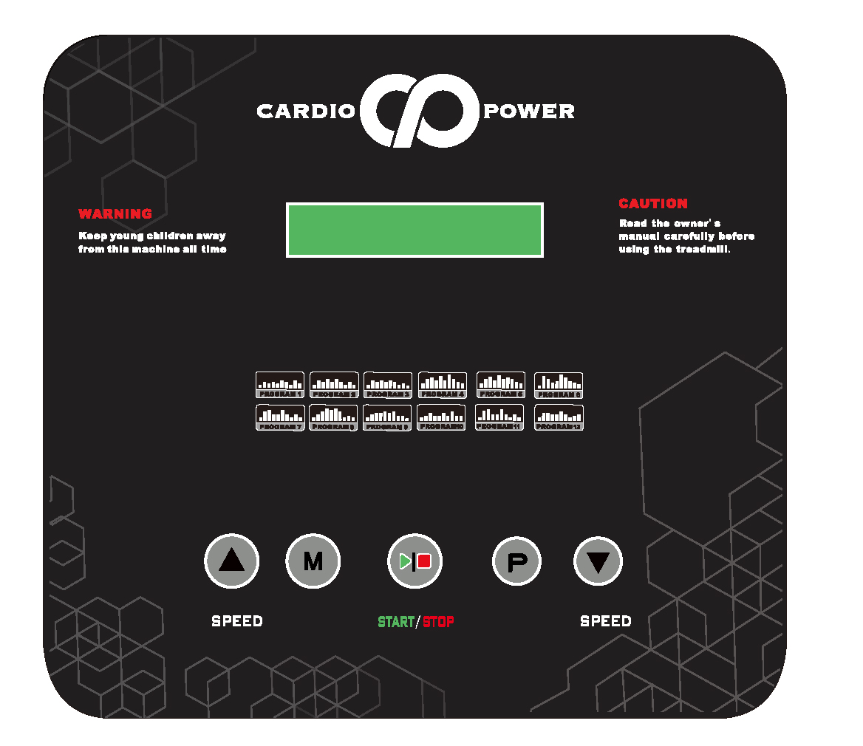
2. ФУНКЦИИ КНОПОК:
2.1 “START” (Пуск) (зеленый треугольник), запускает беговую дорожку; “STOP” (Стоп) (красный квадрат), останавливает работу беговой дорожки.
2.2 “PROGRAM” (Программа): В режиме ожидания выберите необходимую программу (P1, P2, P3, …P12).
2.3 “MODE” (Режим): В режиме настройки выберите обратный отсчет времени, расстояния и калорий (в таком порядке). При выборе режима вы можете использовать кнопки регулировки скорости ’+/-“ для установки параметров. После завершения нажмите “START” (Пуск).
2.4 SPEED ”+” (Скорость ”+”): В режиме бега каждое нажатие кнопки Скорость + добавит 0,1 КМ/Ч, если зажать кнопку, скорость будет постоянно прибавляться;
2.5 SPEED”-“ (Скорость ”-”): В режиме бега каждое нажатие кнопки Скорость - отнимет 0,1 КМ/Ч, если зажать кнопку, скорость будет постоянно уменьшаться.

3. ПРОГРАММА
3.1 Отображение скорости: В режиме настроек будут отображаться программы P1-P12; В режиме бега показывает диапазон скорости: 0,8-10км/ч.
3.2 Режим обратного отсчета времени: В режиме ожидания нажмите кнопку “MODE” (Режим), введите показатель, загорится окно времени; параметр по умолчанию - 30:00. Нажмите кнопку SPEED (Скорость) +/- для изменения показателя. Диапазон настройки: 5-99 минут. Нажмите кнопку “START” (Пуск), чтобы запустить беговую дорожку. Когда обратный отсчет дойдет до 00:00, беговая дорожка автоматически прекратит работу.
3.3 Режим обратного отсчета расстояния: В режиме ожидания нажмите кнопку “MODE” (Режим) дважды, введите показатель, загорится окно расстояния; параметр по умолчанию – 5,0 км Нажмите кнопку SPEED (Скорость) +/- для изменения показателя. Диапазон настройки: 0,5-99,0 KM. Нажмите кнопку “START” (Пуск), чтобы запустить беговую дорожку. Когда обратный отсчет расстояния дойдет до 0,0, беговая дорожка автоматически прекратит работу.
3.4 Режим обратного отсчета калорий: В режиме ожидания нажмите кнопку “MODE” (Режим) три раза, введите показатель, загорится окно калорий; параметр по умолчанию – 100 кал. Нажмите кнопку SPEED (Скорость) +/- для изменения показателя. Диапазон настройки: 20-990 кал. Нажмите кнопку “START/STOP” (Пуск/Стоп), чтобы запустить беговую дорожку. Начальная скорость работы беговой дорожки 0,8 КМ/Ч, нажмите кнопку SPEED (Скорость) +,- для регулировки скорости. Когда обратный отсчет калорий дойдет до 0, беговая дорожка автоматически прекратит работу.
3.5 “PULSE” (Пульс): Измерение частоты сердечных сокращений, когда обе руки расположены на сенсорах пульса. Данные отобразятся на экране. Диапазон отображения ЧСС: 50-250 в минуту. (Данные приводятся для справки и не являются точными медицинскими показателями)
3.6 В режиме выбора программы 12 программ - P1-P12, нажмите отдельную кнопку программы, чтобы выбрать ее, загорится окно времени; параметр по умолчанию – 30:00, диапазон настройки: 5-99 минут. Нажмите кнопку SPEED (Скорость) +/- для изменения показателя. Нажмите кнопку “START” (Пуск), чтобы запустить беговую дорожку. Когда обратный отсчет дойдет до 00:00, беговая дорожка автоматически прекратит работу. Нажмите кнопку SPEED (Скорость) +/- для изменения данных программы во время пробежки.
3.7 Список программ
Список программ
Минуты  Программа |  | Установленное время/ 10 = время каждого уровня
 |  | 1 | 2 | 3 | 4 | 5 | 6 | 7 | 8 | 9 | 10
P1 | СКОРОСТЬ | 2 | 4 | 3 | 4 | 3 | 5 | 4 | 2 | 5 | 3
P2 | СКОРОСТЬ | 2 | 5 | 4 | 6 | 4 | 6 | 4 | 2 | 4 | 2
P3 | СКОРОСТЬ | 2 | 5 | 4 | 5 | 4 | 5 | 4 | 2 | 3 | 2
P4 | СКОРОСТЬ | 3 | 6 | 7 | 5 | 8 | 5 | 9 | 6 | 4 | 3
P5 | СКОРОСТЬ | 3 | 6 | 7 | 5 | 8 | 6 | 7 | 6 | 4 | 3
P6 | СКОРОСТЬ | 2 | 8 | 6 | 4 | 5 | 9 | 7 | 5 | 4 | 3
P7 | СКОРОСТЬ | 2 | 6 | 7 | 4 | 4 | 7 | 4 | 2 | 4 | 2
P8 | СКОРОСТЬ | 2 | 4 | 6 | 8 | 7 | 8 | 6 | 2 | 3 | 2
P9 | СКОРОСТЬ | 2 | 4 | 5 | 5 | 6 | 5 | 6 | 3 | 3 | 2
P10 | СКОРОСТЬ | 2 | 3 | 5 | 3 | 3 | 5 | 3 | 6 | 3 | 3
P11 | СКОРОСТЬ | 2 | 6 | 7 | 4 | 4 | 7 | 4 | 2 | 4 | 2
P12 | СКОРОСТЬ | 2 | 5 | 5 | 4 | 4 | 6 | 4 | 2 | 3 | 4

4. Быстрый старт (ручной режим)
4.1. Включите тренажер и вставьте ключ безопасности в специальный замок.
4.2. Нажмите кнопку “START” (Пуск), тренажер начнет работу на скорости 0.8 км/ч через 3 секунды, в то же время в окне времени отобразится обратный отсчет.
4.3 В режиме бега нажмите кнопку “SPEED+/-“ (Скорость), чтобы настроить скорость.

5．Ручной режим
5.1 В режиме работы нажмите кнопку “START” (Пуск), тренажер начнет работу на скорости 0.8 км/ч, в окне начнется отсчет данных, нажмите кнопку “SPEED +/-“ (Скорость) для настройки скорости.
5.2 В режиме работы нажмите кнопку ”MODE” (Режим) и выберите обратный отсчет времени. В окне ”TIME” (Время) отобразится и начнет мигать “30:00”, нажмите кнопку “SPEED+/-“ (Скорость) для установки времени бега, диапазон настройки времени: 5:00-99:00.
5.3 В режиме обратного отсчета расстояния нажмите кнопку “MODE” (Режим) и выберите обратный отсчет расстояния. В окне “DISTANCE” (Расстояние) отобразится и начнет мигать “5.0”, нажмите кнопку “SPEED+/-“ (Скорость) для установки расстояния пробежки, диапазон настройки расстояния: 0.5-99.
5.4 В режиме обратного отсчета калорий нажмите кнопку “MODE” (Режим) и выберите обратный отсчет калорий. В окне ”CAL” (Калории) отобразится и замигает “100”, нажмите кнопку “SPEED+/-“ (Скорость) для установки параметра калорий, диапазон настройки калорий: 20-990.
5.5 Выберите 1 из 3 вышеописанных режимов и нажмите кнопку “START” (Пуск), через 3 секунды тренажер начнет работать. Нажмите кнопку “SPEED+/-“ (Скорость) для регулировки скорости, нажмите кнопку “STOP” (Стоп) – тренажер прекратит работу.

6. Встроенные программы
В консоли беговой дорожки предварительно установлено 12 программ (Р1-Р12). Нажмите кнопку “PROG”, в окне SPEED (Скорость) отобразится “P1-P12”. Выберите одну программу, начнет мигать окно TIME (Время). Диапазон установки времени по умолчанию - 30:00. Нажмите кнопку “SPEED +/-” (Скорость) для установки времени. Нажмите кнопку “START” (Пуск) для запуска предварительно установленной программы. В каждой программе 10 уровней, каждый уровень программы = установленное время/10. Система издаст звуковой сигнал, чтобы напомнить вам о переходе на следующий уровень. При переходе на новый уровень скорость изменится. Нажмите кнопку “SPEED+/-“ (Скорость) во время бега для изменения скорость. Скорость восстановится при переходе на новый уровень. При завершении всех уровней система издаст звуковой сигнал, тренажер постепенно сбавит скорость и полностью остановится. На экране отобразится надпись ”END” (Конец). Через 5 секунд тренажер снова будет готов к работе.

7. Измерение уровня жировой ткани
7.1 В режиме настроек нажимайте кнопку “program” (Программа), пока на экране не отобразится надпись FAT, после чего нажмите кнопку “mode” (Режим). В окне отобразится “F-1, F-2, F-3, F-4, F -5”.
(F-1---Пол, F-2---Возраст, F-3---Рост, F-4---Вес, F-5, Измерение уровня жировой ткани).
Нажмите кнопки ”Speed+” (Скорость+) ”Speed-“ (Скорость-) для настройки “F-1 - F-4” (см. таблицу ниже).
После завершения настройки нажмите кнопку ”mode” (Режим), в окне отобразится “F-5”, возьмитесь обеими руками за датчики пульса и держите в течение 2-3 секунд, в окне отобразится уровень вашей жировой ткани. Проверьте, совпадают ли ваши рост и вес. Текст сообщения FAT является лишь измерением соотношения роста к весу, а не пропорций тела.
Показатель FAT (измерения уровня жировых отложений) подходит и для женщин, и для мужчин, они, как и другие показатели состояния здоровья, помогают регулировать ваш вес. Наилучший уровень показателя FAT – от 20 до 25. Если показатель FAT ниже 19, это означает недостаток веса; если показатель FAT от 25 до 29, это означает наличие лишнего веса; если показатель выше 30 – это ожирение. (Данный показатель приводится только для справки и не является медицинским.)

F-1 | Пол | 01 мужчина | 02 женщина
F-2 | Возраст | 10------99
F-3 | Рост | 100----200
F-4 | Вес | 20-----150
F-5 | FAT | ≤19 | Недостаток веса
F-5 | FAT | =(20---25) | Нормальный вес
F-5 | FAT | =(26---29) | Лишний вес
F-5 | FAT | ≥30 | Ожирение
8. СИГНАЛЫ ОШИБОК
  - Ознакомьтесь со значениями кодов ошибок

Двигатель постоянного тока и контроллер двигателя
Код | Проблема | Возможная причина | Решение
ER1 | Дисплей не получил сигнал в течение 30 секунд | Главная причина: Подключение кабеля | Проверьте или замените кабели
ER1 | Дисплей не получил сигнал в течение 30 секунд | Помехи от двигателя | Наденьте размагничиватель на кабель двигателя
ER1 | Дисплей не получил сигнал в течение 30 секунд | Проблема в подключении или компоненте микроконтроллера | Замените микроконтроллер
ER3 | Перенапряжение | Входящее напряжение выше 265В | Уменьшите напряжение до 220В
ER3 | Перенапряжение | Сломан микроконтроллер IC2 | Замените микроконтроллер или IC2
ER4 | Чрезмерная сила тока | Слишком затянут ремень двигателя | Отрегулируйте ремень двигателя
ER4 | Чрезмерная сила тока | Сломан БТИЗ | Замените микроконтроллер или БТИЗ
ER4 | Чрезмерная сила тока | Высокое сопротивление деки | Добавьте смазки (Силиконовая смазка / Спрей)
ER5/ER14 | Перегрузка | Вес пользователя превышает максимально допустимый | Снизьте вес пользователя
ER5/ER14 | Перегрузка | Неверные настройки параметра | Задайте параметры еще раз
ER6 | Не работает двигатель | Не подключен кабель двигателя | Проверьте кабель двигателя или замените двигатель
ER6 | Не работает двигатель | Сломан БТИЗ | Замените микроконтроллер или БТИЗ
ER7 | Контрольная плата двигателя не получает сигнал | Проблема с подключением кабеля или разомкнутой цепью | Замените соединительный кабель
ER7 | Контрольная плата двигателя не получает сигнал | Нарушено подключение КПД | Замените микроконтроллер
ER7 | Контрольная плата двигателя не получает сигнал | Помехи от двигателя | Наденьте размагничиватель на кабель двигателя
ER8 | СЛОМАНА ИС ИЛИ СЛОЖЕН ТРЕНАЖЕР | СЛОМАНА ИС ИЛИ СЛОЖЕН ТРЕНАЖЕР | Замените микроконтроллер (контрольную плату двигателя) или проверьте, не сложен ли тренажер
ER13 |  | БТИЗ микроконтроллера сломан | Замените ИС или весь микроконтроллер
SAFE | Безопасность | Ключ безопасности | Не установлен ключ безопасности
SAFE | Безопасность | Сломан диод компьютера | Замените диод компьютера
SAFE | Безопасность | Сломан датчик ключа безопасности | Замените датчик

V. ИНСТРУКЦИЯ ПО ЭКСПЛУАТАЦИИ
1. ПОДГОТОВКА ПЕРЕД ЗАПУСКОМ
1.1 Подключите шнур питания и нажмите кнопку питания в нижней части передней части тренажера. Если тренажер не используется или не перемещается в течение длительного времени, отключите питание.
1.2 Защелкните ключ безопасности на одежде и вставьте магнит в компьютер. Если защитный магнит не вставлен в указанное место, тренажер не будет работать.
2. ПУСК

2.1 Нажмите кнопку START/STOP (Пуск/Стоп), тренажер начнет работать с начальной скоростью 0.8 км/ч.
2.2 Нажмите кнопку SPEED (Скорость), чтобы регулировать скорость. Одно нажатие повышает или понижает скорость на 0.1 км/ч. Нажатие кнопки без остановки установит необходимую вам скорость. Самый высокий показатель скорость - 10 км/ч, самый низкий - 0.8 км/ч.
3. ДВА СПОСОБА ОСТАНОВКИ ТРЕНАЖЕРА
3.1 Отключение Ключа Безопасности приведет к быстрой остановке тренажера, при этом издастся звуковой сигнал. Перед перезапуском установите желтый магнит на прежнее место.
3.2 Нажмите кнопку START/STOP (Пуск/Стоп), тренажер плавно прекратит работу.

ТЕХНИКА БЕЗОПАСНОСТИ
- Тренажер предназначен для домашнего использования.
- Напряжение для данного тренажера – 220В.
- Перед тем, как приступить к работе с тренажером, выполните 10-минутную разминку и наденьте одежду и обувь, подходящие для занятий спортом.
- Не стойте на беговой дорожке, когда настраиваете, проверяете или запускаете беговую дорожку.
- Будьте осторожны при включении или выключении тренажера. Перед запуском возьмитесь за поручень и поставьте ноги на боковые направляющие (не на беговое полотно). После запуска тренажера встаньте на полотно, когда тренажер работает на минимальной скорости. Затем постепенно увеличивайте скорость. В случае любой опасности уменьшите скорость до минимального уровня, перед тем как сойти с тренажера.
- Во время работы вытащите ключ безопасности, двигатель перестанет работать, и контроллер издаст предупреждающий звуковой сигнал.
- Дети должны находиться на тренажере и рядом с ним под присмотром взрослых.
- Беговую дорожку необходимо защищать от прямых солнечных лучей, влаги и грязи. Все детали необходимо часто очищать.
- Когда тренажер не используется долгое время, не ставьте на него никакие предметы.

ТЕХНИЧЕСКОЕ ОБСЛУЖИВАНИЕ
Чтобы продлить срок службы тренажера, необходимо проводить ее регулярное обслуживание.
- Когда тренажер используется в первый раз или не использовался в течение длительного времени, для уменьшения нагрузки на двигатель требуется нанести некоторое количество смазки на деку или заднюю часть бегового полотна.
- Регулярно очищайте детали тренажера, чтобы грязь не мешала работе деталей.
- Регулярно наносите смазку на беговую деку, чтобы исключить повышенный износ бегового полотна и беговой деки.
- Регулярно проверяйте винты и болты. Если они ослаблены, затяните их.

СМАЗЫВАНИЕ

Беговые дорожки смазываются силиконовой смазкой, прежде чем покинуть завод. Силиконовая смазка не испаряется и постепенно распространяется по беговой деке. В нормальных условиях не будет необходимости повторно распространять.
Для технического обслуживания бегового полотна в комплект поставки включена бутылочка с Силиконовой смазкой. Силиконовую смазку нужно наносить при повышенном шуме и высоком трении бегового полотна по беговой деке. Удерживая беговое полотно открытым с двух сторон, равномерно нанесите силиконовую смазку по центру деки. Дайте силиконовой смазке равномерно распределится, после нанесения, через 1 минуту включите движение бегового полотна на маленькой скорости без нагрузки, и убедитесь, что движение происходит плавно, без шума и трения. Избегайте чрезмерного нанесения смазки, это также оказывает негативный эффект на валы и беговую деку.
Внимание: Используйте для смазывания оборудования только Силиконовую смазку. Кроме того, не используйте никакие маслянистые составляющие, иначе беговая дорожка будет повреждена. Не наносите слишком много смазки на деку. Излишки смазки необходимо вытереть чистым полотенцем.
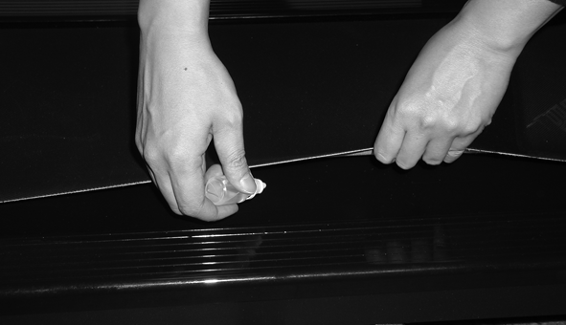

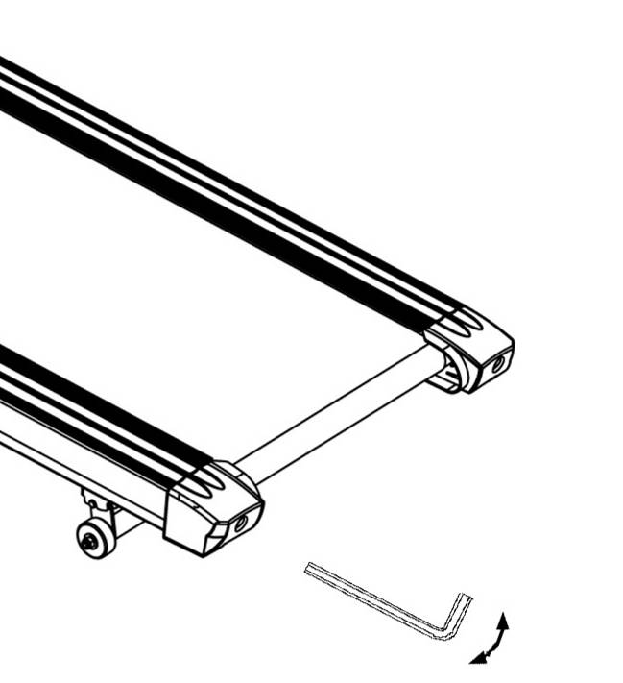
РЕГУЛИРОВКА БЕГОВОГО ПОЛОТНА
Регулировка бегового полотна
Время от времени может потребоваться регулировка бегового полотна, так как износ может происходить неравномерно, из-за смещения нахождения пользователя к краям бегового полотна во время тренировок, необходимо чтобы беговое полотно было отцентровано и имело достаточное, но не чрезмерное натяжение. Используя прилагаемый шестигранный ключ, поверните регулировочные болты на конце деки, как показано на рисунке. Поверните по часовой стрелке, чтобы натянуть ремень. Убедитесь, что на вас нет украшений или свободной одежды, которая может зацепиться за движущееся полотно, так как для правильной отцентровки полотна беговая дорожка должна быть запущена. Убедитесь что беговое полотно отцентровано и имеет достаточное натяжение, не торопитесь.
VI. СПОРТИВНЫЕ РЕКОМЕНДАЦИИ
Тренировки на беговой дорожке – идеальный вид кардио-тренировок для укрепления основных групп мышц и сердечно-сосудистой системы.
Общие рекомендации
- Никогда не занимайтесь сразу после еды.
- При возможности ориентируйтесь на частоту сердечных сокращений.
- Обязательно разогревайте мышцы перед началом тренировки, выполняя растяжку.
- В ходе завершении тренировки уменьшайте скорость. Никогда не заканчивайте тренировку резко.
7.1 Частота тренировок
Чтобы улучшить физическую форму и улучшить состояние в долгосрочной перспективе, рекомендуется тренироваться не менее трех раз в неделю. Это средняя частота тренировок для взрослого человека с целью достижения долгосрочного успеха или высокого уровня сжигания жира. По мере повышения вашего уровня физической подготовки, вы можете тренироваться ежедневно. Особенно важно тренироваться на регулярной основе.
7.2 Интенсивность тренировок
Тщательно структурируйте свои тренировки. Интенсивность тренировки следует увеличивать постепенно, чтобы избежать усталости мускулатуры или опорно-двигательного аппарата.
7.3 Тренировки с контролем ЧСС
Рекомендуется выбирать аэробные тренировки в рамках вашей личной зоны пульса. Повышение показателей в диапазоне выносливости в основном достигается длинными тренировочными блоками в аэробном диапазоне. Найдите эту зону на целевой диаграмме пульса или ориентируйтесь с помощью программы определения пульса. Вы должны провести 80% тренировочного времени в данном аэробном диапазоне (до 75% от вашего максимального пульса).
В оставшиеся 20% времени вы можете включать пики нагрузки, чтобы сместить аэробный порог вверх. Благодаря полученному результату вы сможете впоследствии добиться более высоких показателей при одном и том же пульсе; это приведет к улучшению вашей физической формы. Если у вас уже есть некоторый опыт в тренировках с контролем пульса, вы можете выбирать желаемую зону пульса в соответствии с вашим специальным планом тренировок или уровнем физической подготовки.
Примечание:
Поскольку есть люди с «высоким» и «низким» пульсом, индивидуальные оптимальные зоны пульса (аэробная зона, анаэробная зона) могут отличаться от общепринятых (Диаграмма целевого пульса). В этих случаях тренировки необходимо строить в соответствии с индивидуальным опытом. Если новички сталкиваются с данным явлением, важно проконсультироваться с врачом перед началом тренировок, чтобы проверить состояние здоровья и готовность к тренировкам.
7.4 Контроль тренировок
Как с медицинской точки зрения, так и с точки зрения физиологии тренировки, тренировка с контролем пульса имеет смысл и ориентирована на индивидуальный максимальный пульс. Данное правило распространяется как на новичков, амбициозных спортсменов-любителей, так и на профессионалов. В зависимости от цели и показателей, тренировка проводится с определенной интенсивностью индивидуального максимального пульса (выраженного в процентах). Чтобы эффективно составить тренировку сердечно-сосудистой системы в соответствии со спортивно-медицинскими аспектами, рекомендуемая ЧСС во время тренировки должна составлять от 70% до 85% от максимального показателя ЧСС. Пожалуйста, обратитесь к приведенной ниже Диаграмме целевого пульса.
Измерьте свою ЧСС в следующие моменты:
1. Перед началом тренировки = пульс в покое
2. Через 10 минут после начала тренировки = пульс тренировки/работы
3. Спустя минуту после тренировки = пульс восстановления
- В течение первой недели рекомендуется проводить тренировки на нижней границе зоны пульса тренировки (порядка 70%) или ниже.
- В течение следующих 2-4 месяцев постепенно повышайте интенсивность тренировок, пока не достигнете верхней границы зоны пульса тренировки (порядка 85%), но не перенапрягайтесь.
- Если вы в хорошей спортивной форме, периодически включайте блоки нагрузки в нижней аэробной зоне в программу тренировок для эффективного восстановления. «Хорошая» тренировка – это всегда разумная тренировка, включающая восстановление в правильный момент времени. В противном случае чрезмерные тренировки приведут к ухудшению вашей спортивной формы.
- Каждый интенсивный блок тренировки в верхней границе индивидуальной зоны пульса всегда должен сопровождаться восстанавливающим блоком в нижней границе индивидуальной зоны пульса (до 75% максимального показателя ЧСС).
Когда состояние улучшится, необходимо перейти к блоку с более высокой интенсивностью, чтобы ЧСС достигла «зоны тренировки»; это означает, что организм способен показать более высокую производительность.
Расчет пульса тренировки/работы:
220 ударов в минуту минус возраст = персональный максимум
ЧСС (100%).
Пульс тренировки
Нижняя граница: (220 - возраст) x 0.70
Верхняя граница: (220 - возраст) x 0.85
7.5 Продолжительность тренировки
Каждый блок тренировки в идеале должен состоять из фазы разминки, фазы тренировки и фазы заминки, чтобы предотвратить травмы.
Разминка: 5-10 минут медленного бега.
Тренировка: 15-40 минут интенсивной тренировки с рекомендованной выше активностью.
Заминка: 5-10 минут медленного бега.
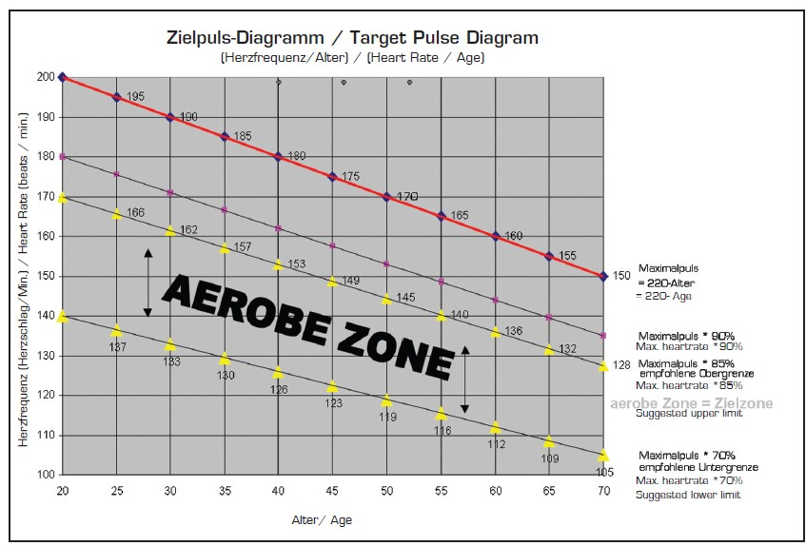Немедленно прекратите тренировку, если чувствуете себя плохо или отмечаете любые признаки перенапряжения или усталости.
Изменения метаболической активности во время тренировки:
- В течение первых 10 минут тренировки на выносливость наш организм потребляет глюкозу, хранящиеся в наших мышцах – Гликоген.
- Примерно через 10 минут начинает сжигаться жир.
- Через 30 - 40 минут активизируется жировой обмен, а жиры организма становятся основным источником энергии.

